附件1
考试安排表
日期 | 报到时间 | 考试时间 | 类别 | 期数
12月31日 | 9:00-10:00 | 10:30-11:30 | 社区健康服务中心预防接种工作人员  （第一类） | 第一期
12月31日 | 13:00-14:00 | 14:30-15:30 | 医院新生儿预防  接种相关人员  （第二类） | 第一期
12月31日 | 15:00-16:00 | 16:30-17:30 | 医院外伤暴露处置  门诊预防接种相关人员 （第三类） | 第一期
12月31日 | 18:30-19:30 |  | 补考 （第一类、第二类、第三类） | 第一期

附件2
预防接种人员岗位培训流程指引

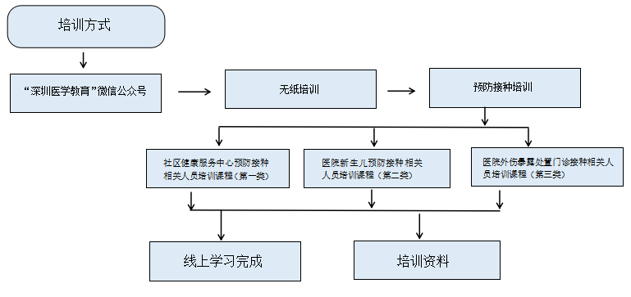

附件3
报名及学员QQ群二维码

报名二维码
请用微信扫一扫
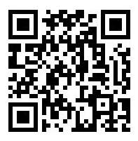

学员QQ群二维码
